Московский Авиационный Институт

(Национальный исследовательский университет)

**Факультет информационных технологий и прикладной математики**

**Кафедра №806 Вычислительная математика и программирование**

# Курсовой проект

**по курсам  
«Фундаментальная информатика», «Архитектура компьютера и информационных систем»  
I семестр**

**Задание 3**

**Вещественный тип. Приближенные вычисления. Табулирование функций.**

Студент: Рамалданов Р. Р.

Группа: М8О-108Б-22

Номер по списку: 17

Руководитель: Сахарин Н. А.

Оценка: <…>

Дата: <…>

Подпись преподавателя:

**СОДЕРЖАНИЕ**

1. Задание.…….……………………………………………………………….3
2. Вариант……………………………………………………………………...3
3. Общий метод решения……………………………………………………..3
4. Код программы……….…...………………………………………………..3
5. Вывод программы…………………...…………………………………….5
6. Заключение…………………………………………………………………5

## Задание

Составить программу на Си, которая печатает таблицу значений элементарной функции, вычисленной двумя способами: по формуле Тейлора и с помощью встроенных функций языка программирования. В качестве аргументов таблицы взять точки разбиения отрезка [a, b] на n равных частей (n + 1 точка включая концы отрезка), находящихся в рекомендованной области хорошей точности формулы Тейлора. Вычисления по формуле Тейлора проводить по экономной в сложностном смысле схеме с точностью ε*k, где ε - машинное эпсилон аппаратно реализованного вещественного типа для данной ЭВМ, а k - экспериментально подбираемый коэффициент, обеспечивающий приемлемую сходимость. Число итераций должно ограничиваться сверху числом порядка 100. Программа должна сама определять машинное ε и обеспечивать корректные размеры генерируемой таблицы.

## Вариант

|  |  |  |  |  |
| --- | --- | --- | --- | --- |
| № | Ряд | a | b | Функция |
| 17 | $$\frac{x-1}{x+1}+\frac{1}{3}{(\frac{x-1}{x+1})}^{3}+…+\frac{1}{2n+1}{(\frac{x-1}{x+1})}^{2n+1}$$ | 0 | 2 | $$\frac{1}{2}\ln{x}$$ |

## Общий метод решения

Пишем функцию для вычисления машинного эпсилон, функцию для вычисления функции при помощи библиотеки math.h и функцию, для вычисления функции с помощью ряда Тейлора. Будем вычислять значения с помощью ряда Тейлора до того момента, пока очередной член ряда не станет меньше чем машинное эпсилон, помноженное на некоторое k, введенное пользователем. Значения функций будем вычислять в n + 1 точках, делящих отрезок [a, b] на n равных частей, число n также вводится с клавиатуры. С помощью табуляций выводим результат в виде таблицы.

**Код программы:**

#include <stdio.h>

#include <math.h>

double mach_eps() {

    double eps = 1;

    while (eps / 2 + 1 > 1.0) {

        eps /= 2;

    }

    return eps;

}

double func(double x) {

    return 0.5 * log(x);

}

double taylor_func(double x, double eps, int max_iter, int *iter_count) {

    double res = 0;

    double d_x = (x - 1) / (x + 1);

    double d_x_m = d_x;

    double cur = d_x_m;

    int n = 0;

    do {

        res += cur;

        d_x_m *= d_x * d_x;

        n++;

        cur = (1 / (2 * (double)n + 1) * d_x_m);

    } while ((cur > eps || cur < -eps) && n <= max_iter);

    *iter_count = n;

    return res;

}

void print_table(double a, double b, int n, int k) {

    double step = (b - a) / n;

    double meps = mach_eps();

    double eps = meps * k;

    printf("Machine eps for double: EPS = %.16lf.\n", meps);

    printf("-------------------------------------------------------------------------------------------------\n");

    printf("|       x       |      Taylor series            |       math.h function         |Iteration count|\n");

    printf("|---------------|-------------------------------|-------------------------------|---------------|\n");

    double x = a;

    for (int i = 0; i < n + 1; i++) {

        int iter = 0;

        double t_value = taylor_func(x, eps, 100, &iter);

        printf("|\t%.3f\t|\t%.18f\t|\t%.18f\t|\t%d\t|\n", x, t_value, func(x), iter);

        x += step;

    }

    printf("--------------------------------------------------------------------------------------------------\n");

}

int main() {

    int n, k;

    printf("Enter n, k: ");

    scanf("%d %d", &n, &k);

    print_table(0.2, 0.7, n, k);

    return 0;

}

## Вывод программы

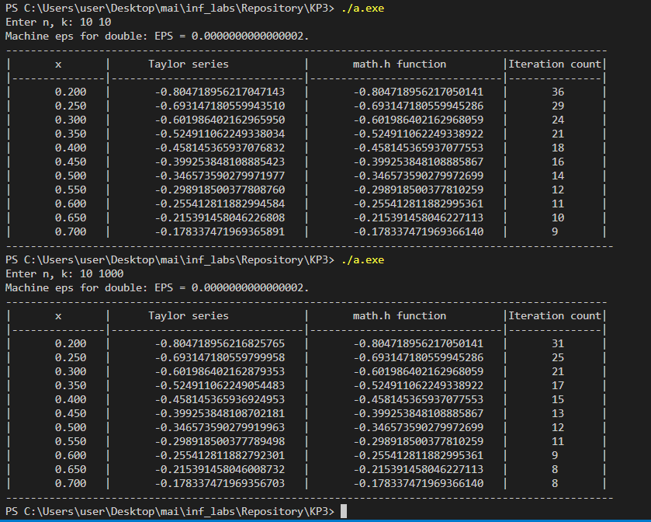

## Заключение

Были получены базовые навыки из численных методов, а именно вычисление приближения функций с помощью ряда Тейлора. Изучено понятие машинного эпсилон и способа его вычисления. Получены навыки оформления таблиц с помощью табуляций.